Max Mustermann
Musterstraße 123
12345 Musterstadt
max@mustermann.de
0171 23456789
Musteragentur GmbH
Name Nachname
Straße 123
12345 Musterstadt

Musterstadt, 14.06.2022

Bewerbung als Junior Social Media Manager
Kennnummer 123456

Sehr geehrte Damen und Herren,
seit mehreren Jahren schon verfolge ich die Entwicklung ihrer innovativen und hochwertigen Produkte. Ganz besonders begeistert mich die Kombination aus technologischem Fortschritt und optimaler Ressourcennutzung. Daher bin ich motiviert, die Marke sowie die Produkte Ihres Unternehmens bestmöglich zu repräsentieren und zu vermarkten.
Nach meinem erfolgreich abgeschlossenen Marketingstudium und zwei Jahren Berufserfahrung als Werkstudent bei der Werbeagentur GmbH, habe ich mich im Rahmen einer Weiterbildungsmaßnahme als Social Media Manager auf die Online- und Social Media-Dienste spezialisiert. In meiner Zeit bei der Werbeagentur GmbH hatte ich bereits die Möglichkeit, wertvolle Erfahrungen und Kenntnisse in der Entwicklung und Umsetzung neuer Marketingstrategien sowohl im Online- als auch im Offline-Bereich zu gewinnen. Meine Stärken in der Markenbildung sowie der Wunsch nach einer beruflichen Herausforderung, bewegten mich dazu, die Fortbildung als Social Media Manager anzutreten.
Gezielte Kommunikationsstrategien sowie mein strategisches Denkvermögen ermöglichen es mir, wichtige Kunden für die Werbeagentur GmbH zu gewinnen. Mit Freude würde ich meine Kreativität und die neuerworbenen Kenntnisse gängiger Social Media Tools verbinden und gewinnbringend für ihr Unternehmen einsetzen.
Voller Elan stehe ich Ihnen ab dem 01.10.2020 zur Verfügung. Ich bedanke mich für die Berücksichtigung meiner Bewerbungsunterlagen und freue mich sehr darauf, Sie in einem persönlichen Gespräch von meinen Fähigkeiten zu überzeugen.
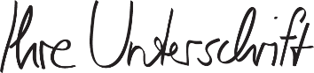
Mit freundlichen Grüßen

Max Mustermann

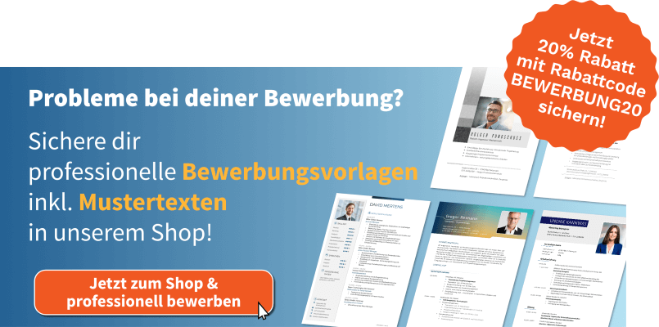

https://shop.bewerbung.net/collections/professionelle-bewerbungsvorlagen-designs

